ТРАНСПОРТ
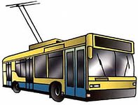
- Возвращаясь с ребенком из детского сада, обратите его внимание на транспорт, который движется по улицам. Предложите ребенку произнести слово транспорт сначала вместе с вами, а потом самостоятельно. Объясните, что транспорт — это самые разные машины, которые перевозят грузы и пассажиров, что транспорт бывает пассажирский и грузовой.

- Предложите ребенку показать и назвать транспорт: автобус, троллейбус, трамвай, метро, маршрутное такси.

- Рассмотрите с ребенком грузовую машину, помогите ему запомнить, где у грузовика расположены кабина, капот, кузов, колеса, фары. Пусть он покажет и назовет эти части машины.

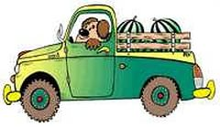
- Вырежьте из цветной бумаги три квадрата, два кружка, один прямоугольник. Предложите ребенку собрать из этих деталей плоскостное изображение грузовой машины. Пусть он сам соберет ее и покажет, где у нее капот, кабина, кузов, колеса, фары.

- Загадайте и объясните ребенку загадку. Пусть повторит ее текст вслед за вами.
Пьет бензин как молоко, Может бегать далеко, Возит грузы и людей. Ты знаком, конечно, с ней. Носит обувь из резины, А зовут ее...(машина).
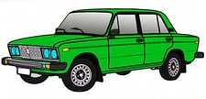

6. Прочитайте ребенку стихотворение С. Маршака «Вот какой рассеянный». Выясните, запомнил ли малыш, каким транспортом пользовался Рассеянный.

